CA数字证书办理须知及流程

尊敬的供应商：
为进一步提升双方的合作效率，确保信息交流的安全性与可靠性，保证双方的身份真实性，有效防止信息在传输过程中被篡改或窃取，为未来的合作提供更加坚实的安全保障，望贵公司尽快完成CA数字证书的注册工作。以下是相关注意事项及办理流程，请仔细阅读下列事项。
一、所需填写信息及材料
（一）经办人信息
1.经办人姓名
2.手机号
3.电子邮箱
4.证件类型
5.证件号码
6.身份证正/反面图片
（二）单位信息
1.营业执照图片
2.单位名称
3.单位类型
4.统一社会信用代码
（三）单位法人
1.法人姓名
2.证件类型
3.证件号码
4.身份证正/反面图片
（四）授权书（二选一）
1.法人小程序授权：填写法定代表人手机号，系统会向此手机号发送法人授权通知。
2.下载打印授权书：下载PDF版授权书后打印盖章上传扫描件。
（五）收件信息
仅支持顺丰快递到付服务，请确保提供的收件地址准确且能够接受快递。
（六）发票信息
1.发票需求：默认开具发票。
2.发票抬头：默认为申请单位的全称。
3.发票类型：默认提供增值税电子普通发票。
二、办理流程
（一）CA办理网址
打开【浏览器】，在地址栏输入地址CA办理地址：
https://www.itruscloud.com/certsaas_cloud_portal/#/createOrder?productCode=CERT795932,CERT684174
进入网页后，选择CA证书类型：
“福建能源石化阳光采购平台-企业”用于供应商报价文件电子公章用印；
“福建能源石化阳光采购平台-法人”用于报价文件中法定代表人授权书法人电子签章用印。
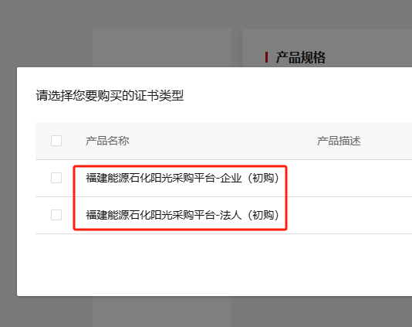

（二）CA证书办理流程示意图
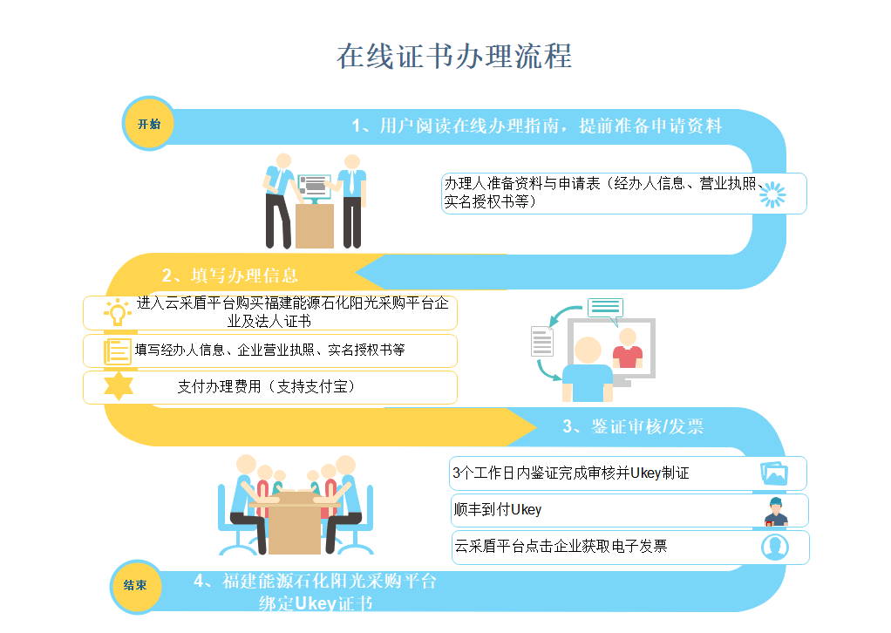

（三）CA证书绑定
收到CA数字证书实体key后，前往如下网址下载CA驱动（https://nhygcg.fjshgx.com/group1/M00/00/05/CgGwH2dcAMyAEEF6AQ4MjEeAasw882.rar），在电脑上安装好CA驱动后，前往阳光采购平台-CA证书管理，点击“绑定天威证书”进行证书绑定。
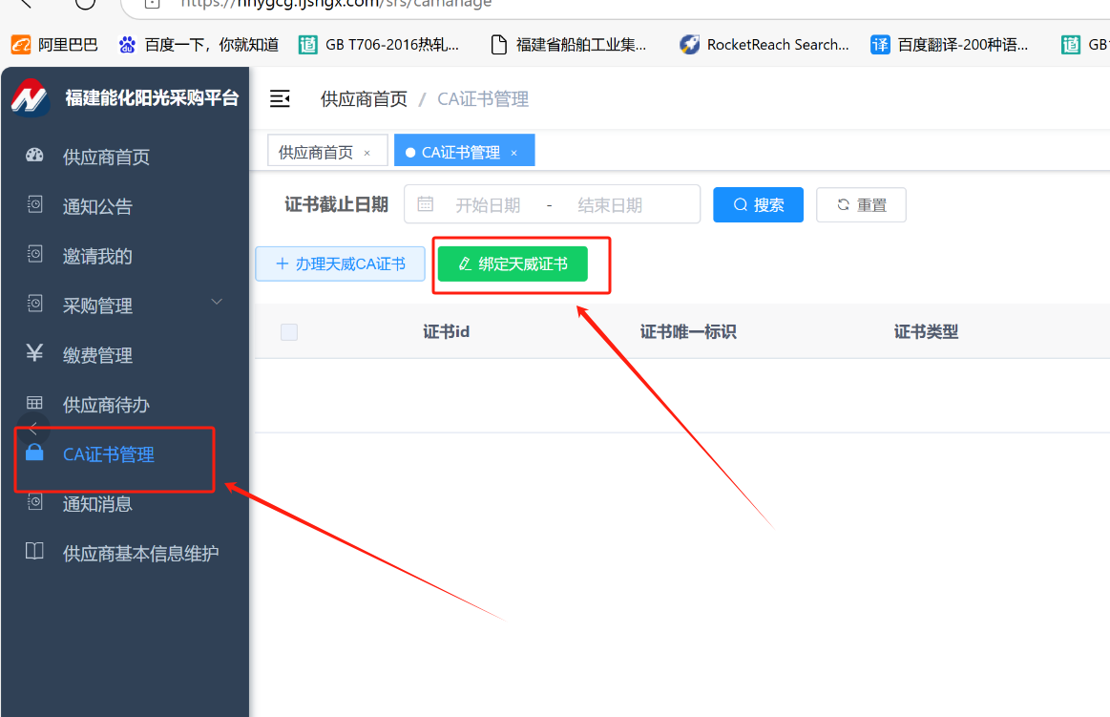
三、注意事项
1.请提供真实、准确、完整的信息，以免影响注册和使用，当信息有变更时，应及时进行相应的变更。
2.您对证书享有所有权。您使用证书产生的权利，由您享有；您使用证书产生的义务、责任，由您承担。
3.如遇任何问题，请及时与我们或CA机构联系，我们将竭力为您服务。

